Sử dụng DB: IT18106_LAB5_6_HangNT169

Sử dụng table : SinhVien để làm

Dựng giao diện như sau : **( 1 điểm)**

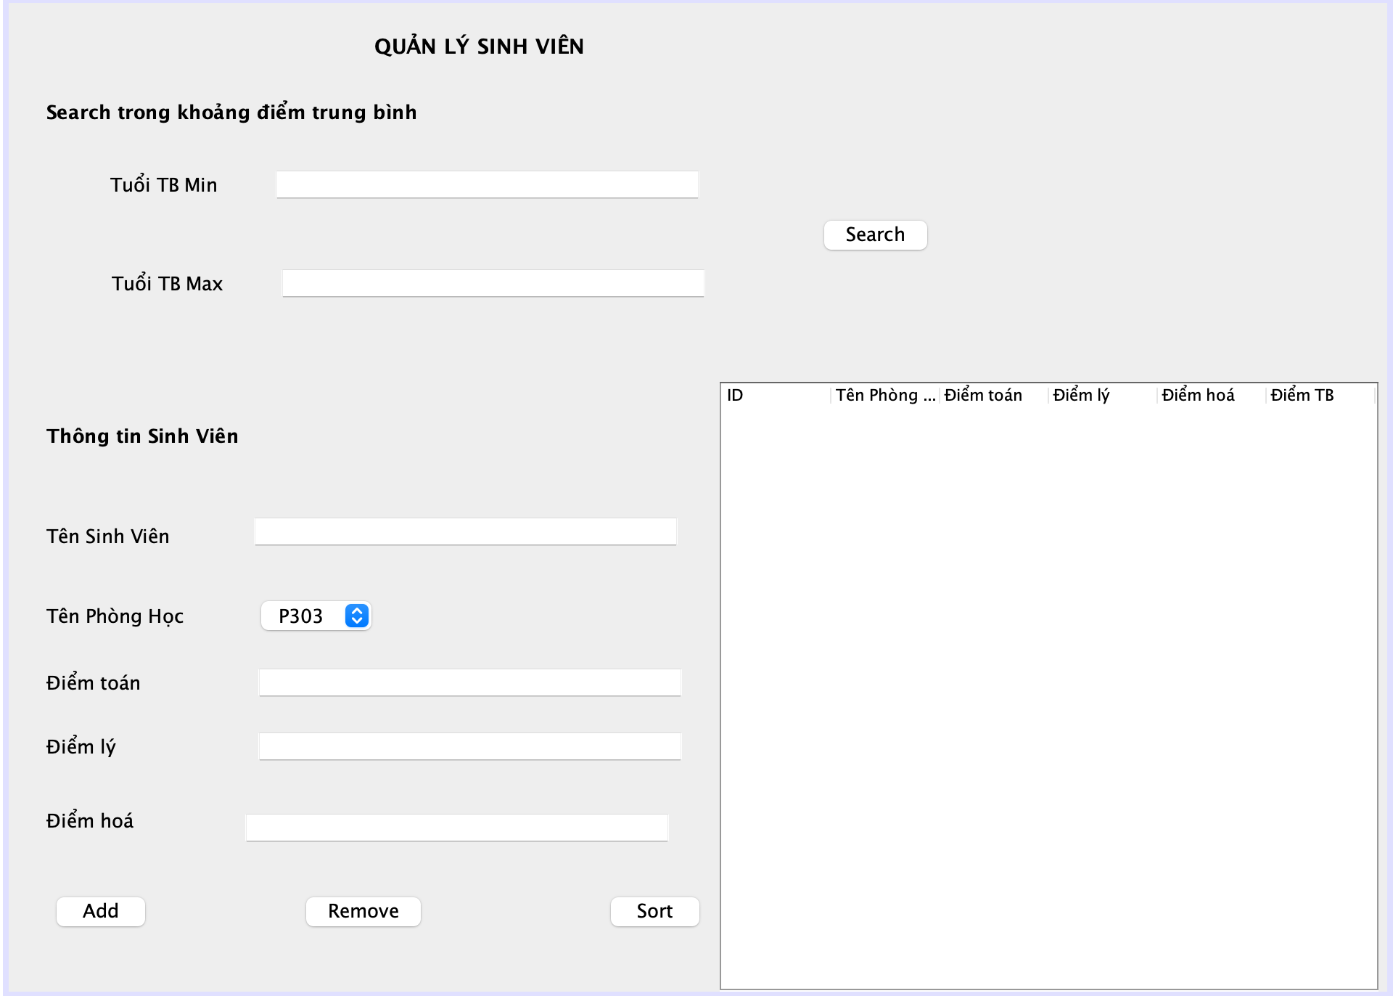

Xây dựng khung project: view-service-repository-domainmodel và gọi đúng các tầng **( 1 điểm)**

Khi chạy ứng dụng load dữ liệu từ database lên Jtable **( 3 điểm)**

Tên Phòng Học chưa từ : P301 tới P310 vào combobox

Khi ấn button Search: **( 1 điểm)**

* Tìm kiếm sinh viên có điểm trung bình từ min tới max

Validate: **( 1 điểm)**

* Kiểm tra các trường hợp không được để trống
* Điểm toán,lý,hoá phải là số dương

Khi ấn button Add: **( 1 điểm)**

* Thoả mãn validate => Add thành công vào table và database

Khi ấn vào button Remove **( 0.5 điểm)**

* Khi chọn 1 dòng hiển thị nội dung tương ứng lên các ô textfiled và xoá

Khi ấn vào button Sort **( 0.5 điểm)**

* Tăng dần theo tên

Phải có màn hình confirm + xác nhận ở mỗi button **( 1 điểm)**